会议管理系统

1.功能结构
用户登录
普通用户
管理用户
添加会议记录
浏览会议记录
查找会议记录
管理用户信息
用户账号管理
会议信息管理
部门信息管理

2.数据库结构
1)总共包含三个表
mt_meeting_user mt_meeting_content mt_meeting_depart
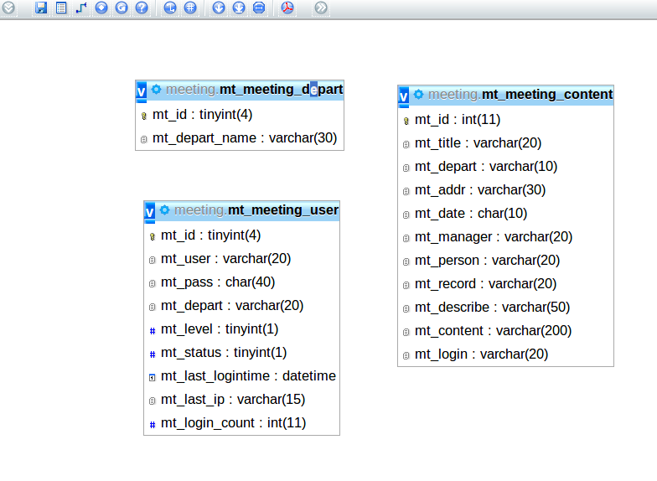
2)表结构
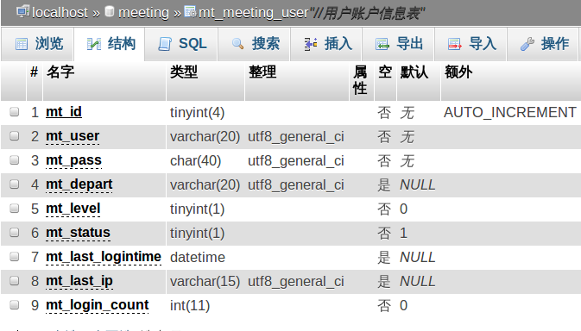

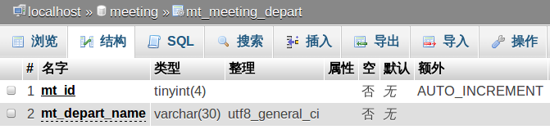
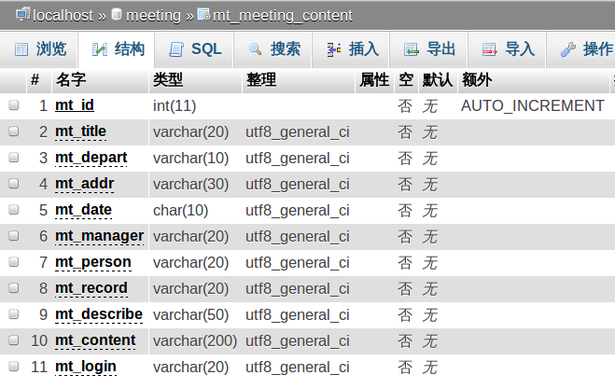

3.功能截图

1)登录界面
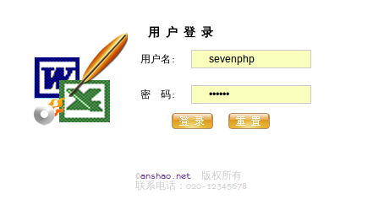

2).管理主界面

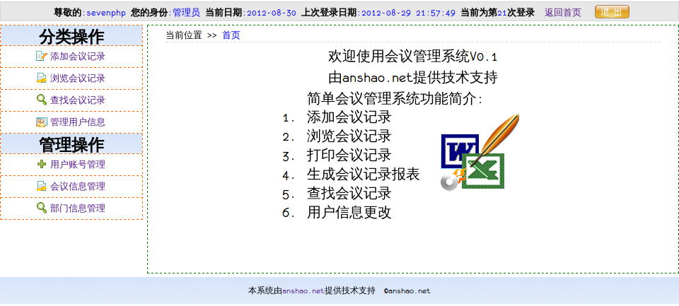

3)添加记录
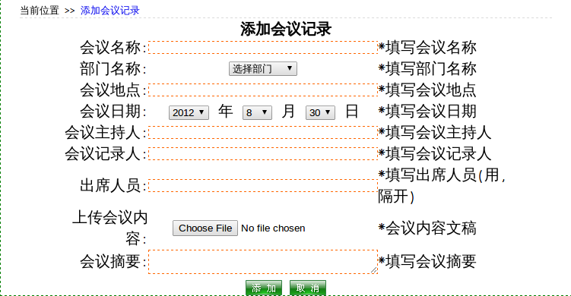
4)查看列表
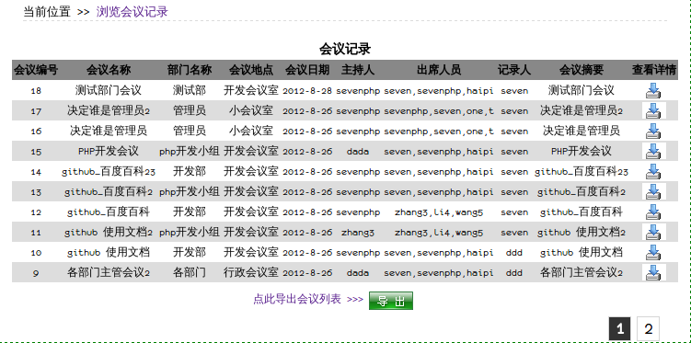
5)查找会议
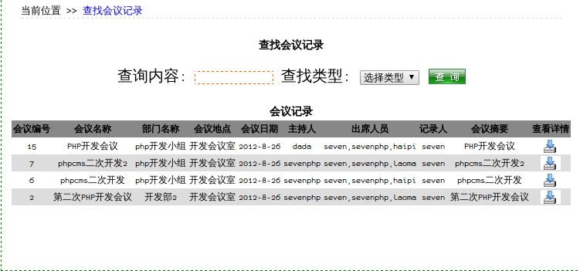
6)修改密码
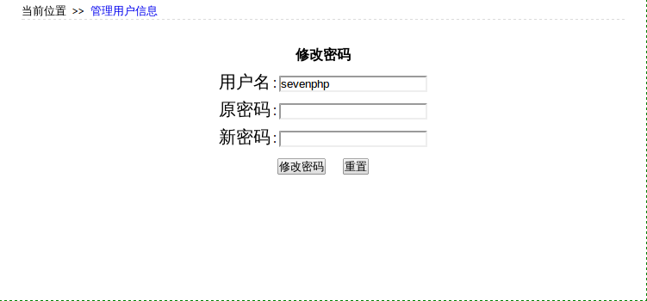
7)账号管理
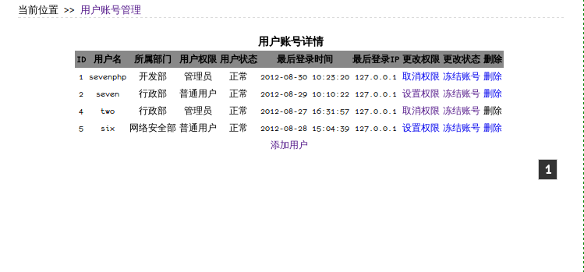
8)会议管理
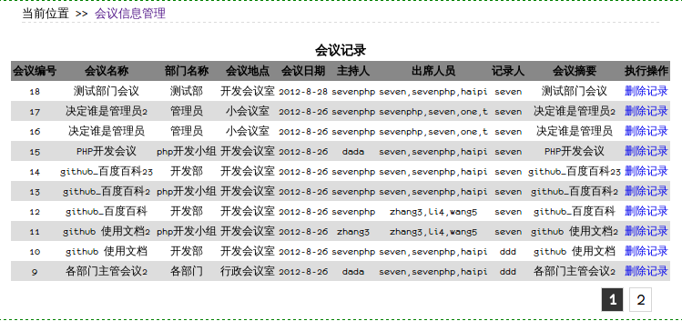
9)部门信息管理
